包装物数量出现小数校验错误：商品单位、配比与数量精度核对｜云上订货系统
沿原商品单位换算、基础量配比和包装物精度返算，草稿尾零、验收四位及金额两位分别查，结果不明先核原单。

先记错误发生环节，商品量、比例、包装物量和金额分别定位
出现包装物小数校验错误，先保存原提示、发生环节及原单号，确认是在商品包装物规则保存、订单押金计算、实际出库、回收草稿保存还是仓库验收。几处都涉及数量，但限制不同；“包装物比例最多六位”“包装物数量最多零位”与“仓库确认最多四位”不是同一个字段失败。不要一看小数就把所有数改为整数或把金额小数位也改掉。
取同企业原商品规格、所选商品单位、商品数量、该单位换算比例、关联包装物编码和单位、包装物配比以及主档数量小数位。这些资料组成实际计算链。商品三箱、每箱十二瓶、每基础瓶零点二五只包装物，结果九只；屏幕只显示三箱不足以解释为什么包装物不等于三。包装物单价是另一个金额来源，不加入数量换算乘法。
PC“应用”的“包装物与押金”分“包装物主数据”和“商品包装物配置”查看原单位精度及规格关联；商品基础辅助单位在原商品多单位资料查看，回收错误则回原回收明细。资料查询按本企业和账号岗位范围，不用同名另一规格替代。先定位首个错误字段，再考虑负责人员确认配置，不能因按钮报错就直接改商品基础单位、扩主档精度或删除原单重建。
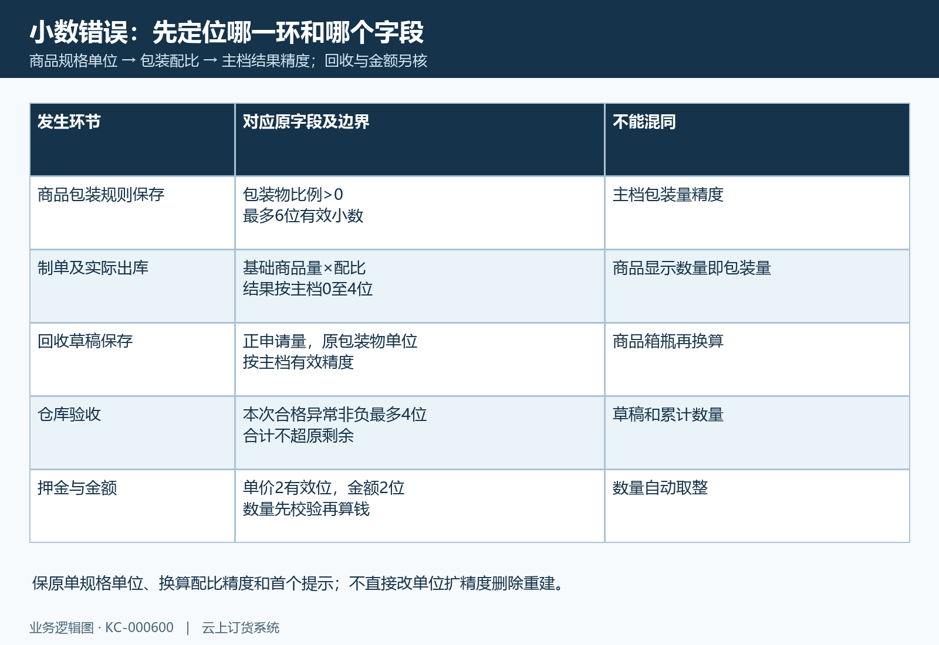
图1：比例六位、主档结果零至四、回收验收四位及金额两位属于不同字段。

商品辅助单位先换成基础量，包装比例不能漏算或重复算
原商品多单位资料分别给基础单位和辅助单位换算关系。例如基础单位瓶，辅助单位箱，一箱等于十二瓶，订单或实际出库选三箱，对应基础商品量三十六瓶。当前制单相关路径先把商品数量乘所选单位换算比例，再传入包装物计算；实际出库按本次出库量、该行单位换算和包装配比相乘。不是把单位名称“箱”当一个自动值，也不是计算后再乘十二一次。
相邻PC历史图保留真实“多单位设置”的基础瓶、辅助箱及十二瓶换算关系，用于辨认原商品字段，不能证明当前企业包装物已关联或参数仍相同。实际排查按原单行带入的规格与单位，查现在商品资料及原行换算；三箱与三瓶虽然数值同为三，商品基础量不同。单看商品销售价列表上的箱价或零售瓶价，不能判断包装物配比是否填对。
单位换算与包装物配比各乘一次。若包装物规则每基础瓶零点二五只，三箱乘十二再乘零点二五是九只；若用户误把箱对应三只包装物直接作为基础瓶配比三，结果会是三十六瓶乘三等于一百零八只。先核规则对应哪个商品基础单位，不能通过临时把箱改成瓶让九看起来正确；原商品库存、订单量和价格都可能因此被错误解释。
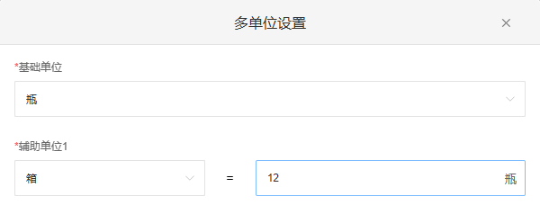
图2：PC历史多单位设置：基础瓶、辅助箱、一箱十二瓶，不证明当前包装物关联。

包装物比例按每基础商品单位填写，最多六位有效小数
商品包装物配置的“包装物比例”含义是每个商品基础单位对应的包装物数量，必须大于零，保存最多六位有效小数。零点二五、一或二都可以表达不同实际发放规则，不限于小于一；零、负数或零点零零零零零零一不符合这项范围。零点二五零零零零尾零不增加有效精度，而零点二五零零零一仍是六位有效小数，不等于零点二五。
同一名称下不同商品规格要分别核原关联身份，不能因基础单位都叫瓶就共用同一配比解释。PC配置选择当前企业有效商品规格及有效包装物；编辑已有规则带原版本，不通过新增第二条同规格规则绕过错误。配比是包装对象按基础量发放的规则，商品单位换算只是把原购买或出库量换到基础单位，两者数值可能都含小数但职责不同。
相邻手机管理端历史单位页同样显示基础瓶、辅助箱、一箱十二瓶，用来说明手机商品资料也能核这层关系；它不是客户手机商城下单页，也不是包装物比例配置页，不把十二直接填成包装物配比。若原业务要求按整箱另行配置发放，先由负责人员核实际包装方式与系统当前承接范围，不把近似比例、换单位或多建商品当作保证通过的办法。
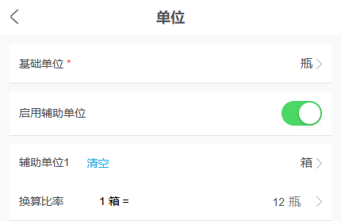
图3：手机管理历史单位资料：一箱十二瓶是商品换算，不是包装物比例字段。

主档数量小数位是结果上限，零至四位不是自动取整方式
包装物主数据中的“数量小数位”允许零、一、二、三、四，未提供时按零处理；单位须与本企业有效计量单位对应。零位用于表达整数包装数量，一位能表达一点五，二位能表达一点二五。这里只规定包装物结果允许到几位，不是商品辅助换算、不等于配比六位，也不是默认押金单价两位的设置。
当前订单计算先核商品基础量乘包装配比结果是否超过主档精度，符合才按该位数存表示；实际出库亦先逐行检查结果有效小数位。精度零时结果九点零可表达九，结果九点五会拒绝，不自动四舍五入成十；精度一时一点二五超过一位，也不自动改成一点三。不要只看输入框显示两位或列表整数就推断真实参与计算的数量已经取整。
桶、筐、托盘等通常按实物整件管理，能否用零点五只必须由实物定义与企业规则确认，不能仅因系统精度可选四就扩大成四位解除报错。主档改精度没有将旧客户在手、库存及已发出批次自动重新换算的动作；当规则本身错误或归还量与实物不符，先核原对象。关闭收押金仍计算包装物量，也不能用免押来跳过数量精度校验。
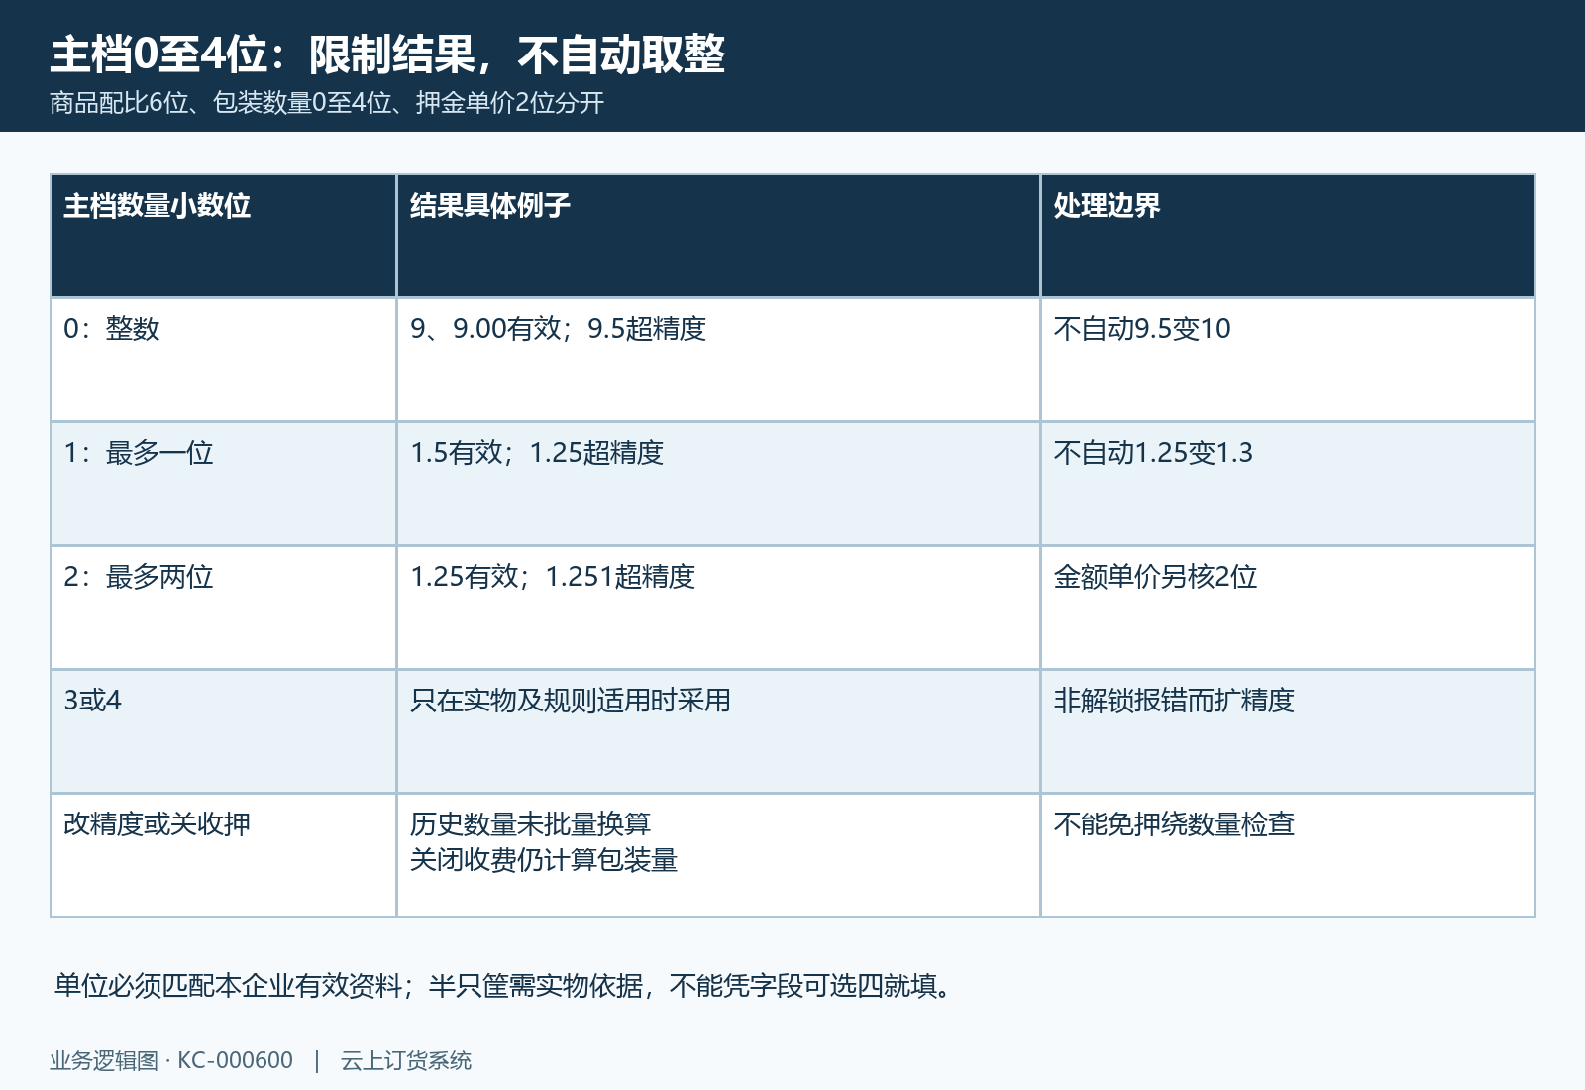
图4：主档零至四限制结果有效小数位，九点五精度零拒绝而非变十。

先逐行算清，近似十二分之一不自动得到整箱一只
用三个明确因子重算出错行：本次商品数量、所选单位到基础单位换算、每基础商品量包装配比。三箱乘十二瓶每箱再乘零点二五只每瓶，结果九只，整数主档精度零可以表达。若改成配比零点零八三三三三，三箱对应三十六瓶乘该数为二点九九九九八八，结果有六位有效小数；主档最多四位也不能通过，不自动修成三只。
十二分之一是无限循环小数，最多六位的配比不能把它当精确值。把零点零八三三三三换成零点零八三三三四，三十六乘后是三点零零零零二四，仍不是三；把包装物数量精度扩到四也不让六位结果合法。若现场确实每整箱发一个，交接原商品单位与包装方式给负责人员核配置适用性，不通过改基础单位或伪造比例凑整。
实际出库按行计算并检查，再汇总同包装物量；不能用两条各零点五只、精度零的出库行相加等于一只来掩盖各行错误。商品单位转换已包含在基础量时不再乘十二，原数量是瓶则换算通常按原行一的比例核，不拿箱的十二复用。遇到极小差额也保留原输入和原对象，不凭显示四舍五入断言只差可忽略。
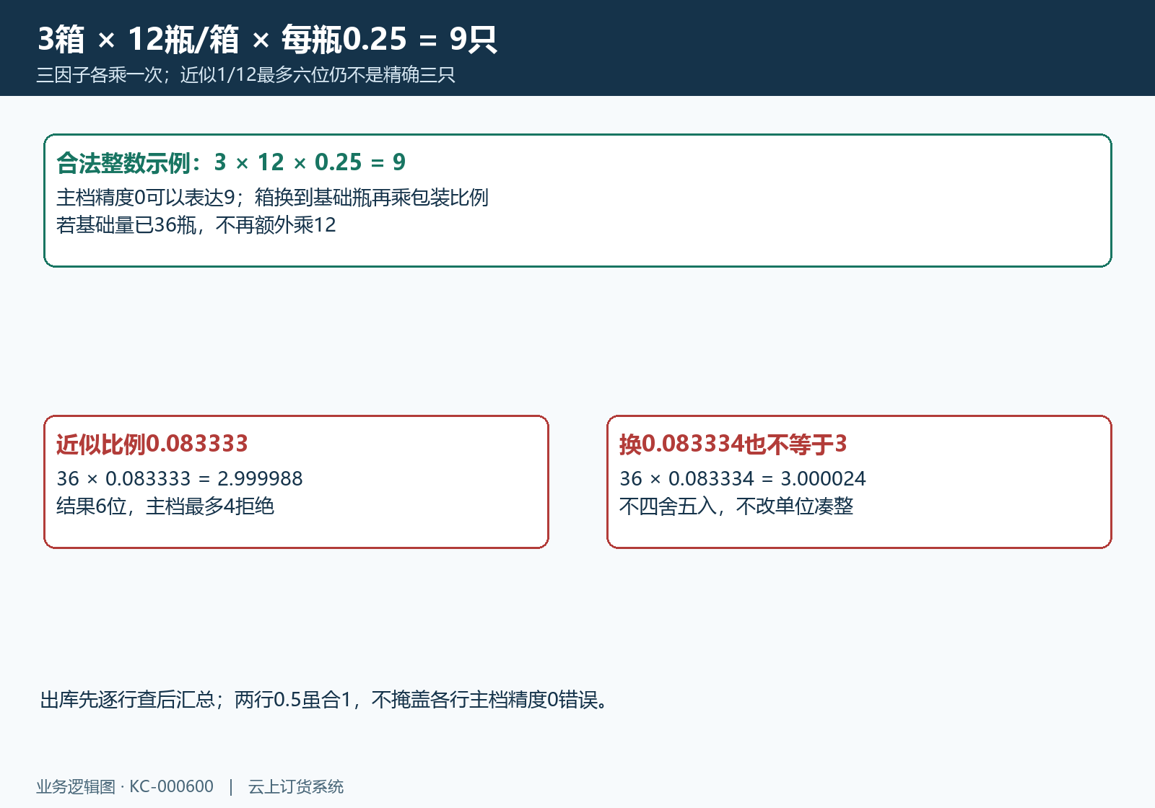
图5：三箱十二瓶乘零点二五为九，近似十二分之一得到二点九九九九八八超精度。

回收草稿按主档精度，仓库验收四位上限及尾零另核
回收草稿直接填写包装物原单位的申请量，不再按商品箱瓶换算。服务要求正数量、同单同包装物一行，按主档小数位核有效小数；选定主档后带入数量步长，零位步长一、一位步长零点一。申请一点五只是否允许仍由原包装物精度与真实归还决定，不能把商品三箱直接填成回收三只。
草稿保存通常按去除尾零后的有效精度判断，页面输入格式却可能影响提示。例如一点五零零零在主档一位时可能因页面保留四位文字而被拒，也可能被输入框归成一点五。保留实际输入及原提示，按原数量规范表示，不保证每个终端都接受任意多尾零或科学计数形式；不要为输入格式问题扩大主档精度。
仓库确认的“本次合格”“本次异常”独立要求非负、最多四位，两项合计不能超过剩余，异常有原因。确认可能直接按输入小数位数检查，不一定像草稿那样去尾零；一点五零零零零仍按五位表示时可能在该环节被拒，不能因此认定主档一位规则失效。确认四位上限也不是授权整数筐填写零点零零零一只。确认输入若累计与本次混淆，先回原明细余量，不改变精度解决超量。
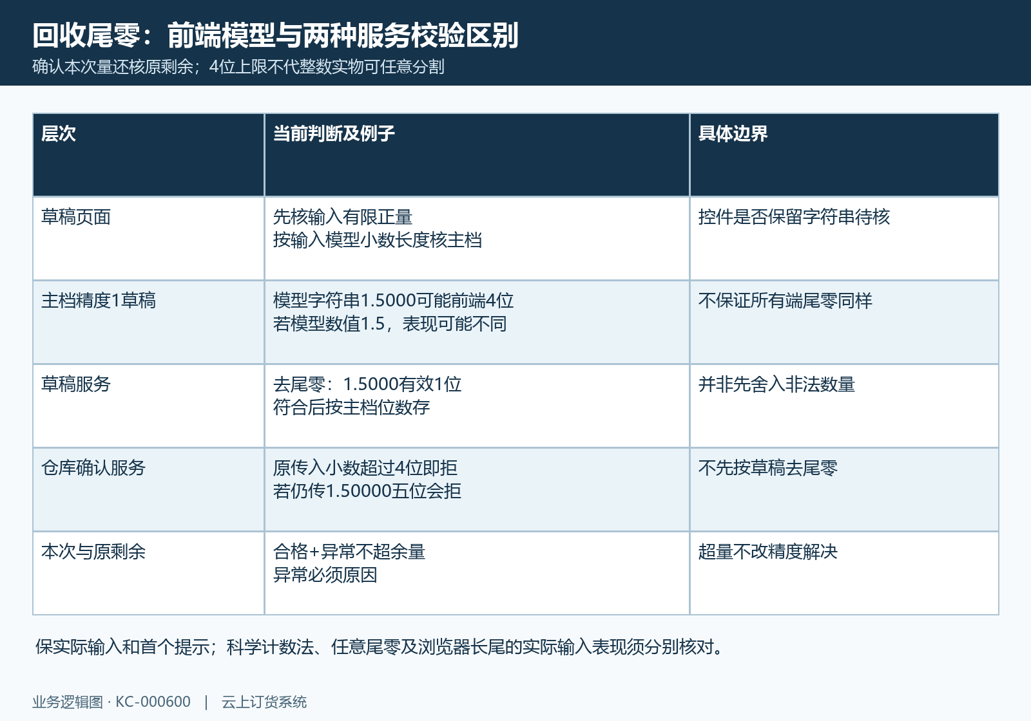
图6：草稿输入格式、有效小数位与验收四位上限分别核，尾零可能影响实际提示。

金额两位可以舍入，包装数量仍不能靠金额规则凑整
包装物默认押金和商品覆盖单价分别核非负及最多两位有效小数，商品包装比例最多六位，包装数量结果零至四位。这些限制属于不同字段。配比一点二五可以合法，不代表押金单价一点二五一也合法；单价十点零一可表达，不代表主档零位能接收一点二五只包装物。根据首个提示定位，不能一律截成两位。
数量先满足精度条件，金额计算才按相关规则保留两位。例如主档数量精度二，真实包装量一点二五、有效押金单价十点零一，乘积十二点五一二五按金额两位得到十二点五一；包装量仍为一点二五，不能跟着金额位数变成一点三或一只。订单金额分项舍入可能有分角尾差，系统处理金额尾差不表示包装物数量也有自动补齐机制。
当前实际出库读取当时有效规则和主档，已保存未出库订单不能仅凭旧快照保证仍按原配比价计算；已实际发出批次则保留当次量、原价和分配记录。变更配比或精度前先列受影响未出库对象与既有发出批次，区分后续发放与历史回收。不能改默认价补数量差，也不按新版配比批量重写旧客户在手或押金来让账面看起来整数。
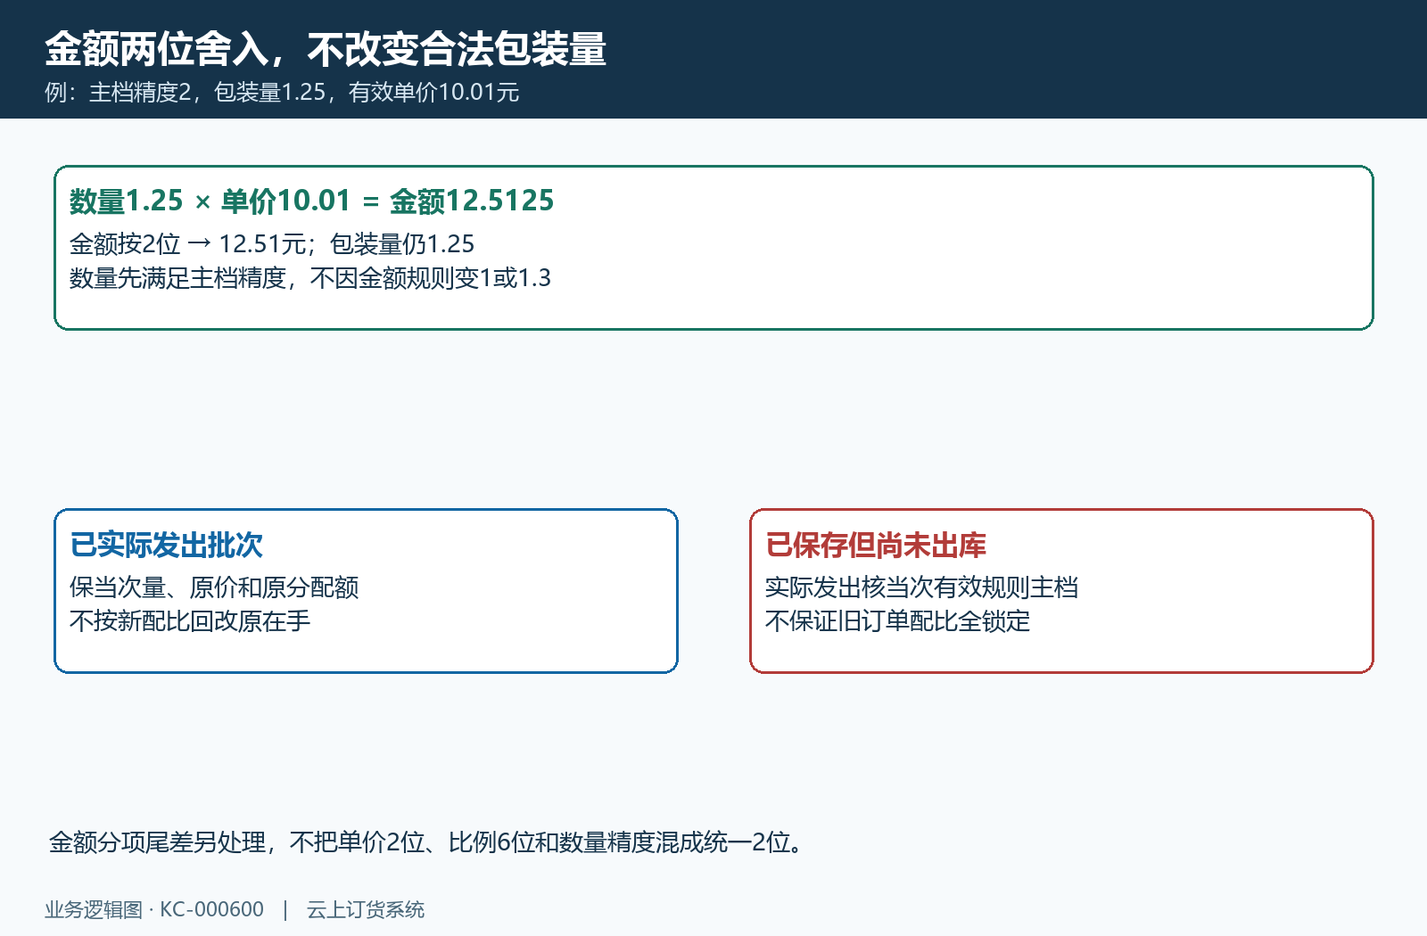
图7：数量一点二五与单价十点零一金额十二点五一，金额舍入不改包装物量。

按原对象比较输入与结果，浮点尾差和真实违规分开交接
若输入看起来符合仍报小数错误，交接原商品规格和包装物身份、原单行数量与单位换算、配比及主档精度、发生时间和首个提示。原数量、单位换算和配比的实际输入可能带有长尾小数；不能只凭末位差异就断定是系统故障，也不能把二点九九九九八八真实计算结果当显示误差忽略。
先对原行十进制因子逐项返算，判断是漏换算、重复换算、近似比例、主档精度不适用、草稿尾零表示，还是确认本次量与余量不一致。有长尾输入或不同端显示不同，把原实际输入表示和提示交接，仍按实物与合法数量处理，不自动截断全部输入、不反复扩精度。没有实际输入和原提示时，不能推定所有终端的尾零或长尾小数表现都相同。
调整由负责岗位核清后，再沿同一原单核合法数量和后续状态；反馈不明先查原订单、出库或回收是否已记结果，核客户在手、库存和原押金批次，避免重复发放或确认。实际入口、提示与同数据结果按本企业原记录核对；历史图片只说明对应单位关系，不能证明当前配置或订单、出库和回收结果。
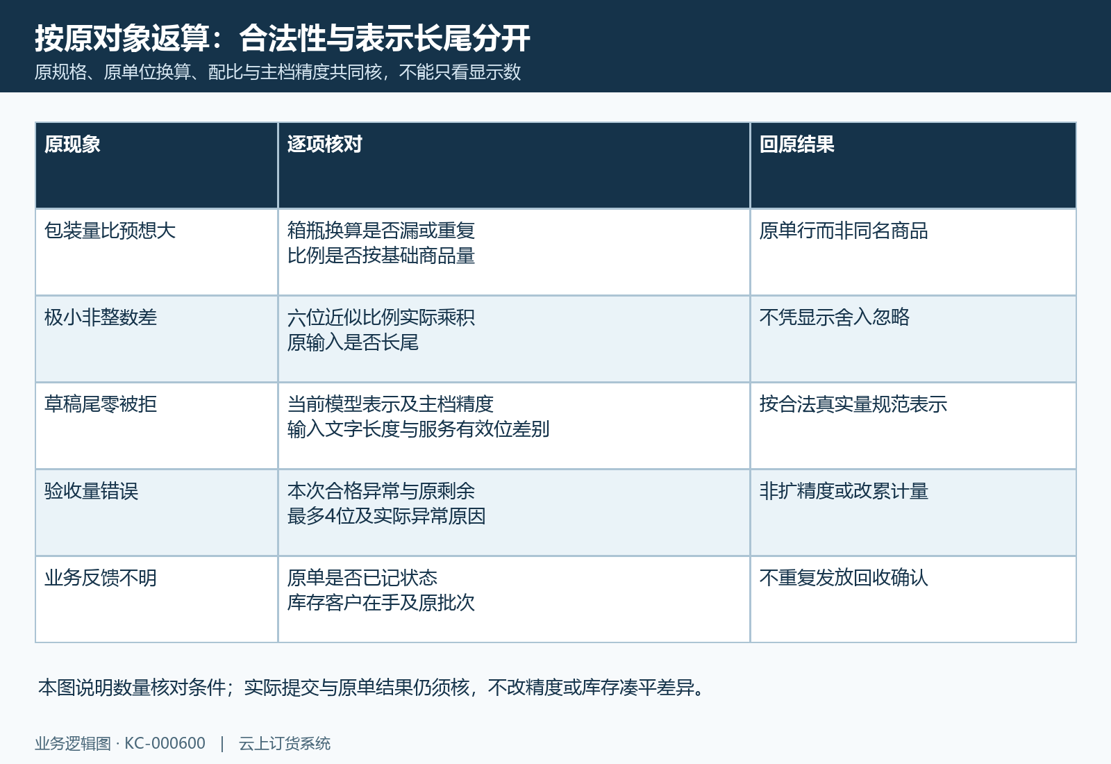
图8：先返算原规格单位比例精度和实际输入，结果不明先查原单不重复业务。

下一步学习
- 包装物档案管理：编码、单位、押金默认值与停用处理｜云上订货系统
- 商品包装物关联：配比、收费策略与规则变更｜云上订货系统
- 包装物回收单处理：登记客户归还、提交与跟踪确认｜云上订货系统

